Listener 监听器

1、Listener 监听器它是 JavaWeb 的三大组件之一。JavaWeb 的三大组件分别是：Servlet 程序、Filter 过滤器、Listener 监 听器。

2、Listener 它是 JavaEE 的规范，就是接口

3、监听器的作用是，监听某种事物的变化。然后通过回调函数，反馈给客户（程序）去做一些相应的处理。

ServletContextListener 监听

1. ServletContextListener 它可以监听 ServletContext 对象的创建和销毁
2. ServletContext 对象在 web 工程启动的时候创建，在 web 工程停止的时候销毁
3. 监听到创建和销毁之后都会分别调用 ServletContextListener 监听器的方法反馈

两个方法

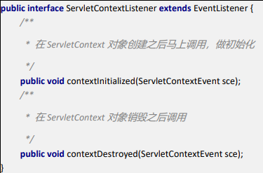

使用 ServletContextListener 监听器监听 ServletContext 对象。

1、编写一个类去实现 ServletContextListener

2、实现其两个回调方法

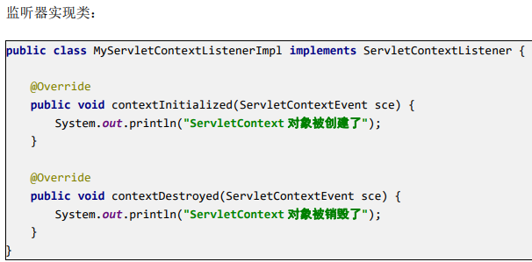

3、到 web.xml 中去配置监听器

